PAZARTESİ  Fırında sebze mücveri,içecek | Mevsim meyvesi veya 5 adet fındık
SALI  Sandvich çeşidi(peynir,çiğ sebze vs. ),içecek | Mevsim meyvesi veya 2 adet kuru incir
ÇARŞAMBA  Omlet veye krep, domates,salatalık, ,içecek | Mevsim meyvesi veya 2 adet ceviz içi
PERŞEMBE  Fırında köfte,patates,içecek | Mevsim meyvesi veya 10 adet badem içi
CUMA  Börek çeşidi(peynirli,kıymalı,ıspanaklı,patatesli)  zeytin,domates,salatalık,içecek | Mevsim meyvesi veya 2 adet kuru kayısı

NOT: Sayın Veli; içecek yazan kısımda bitki çayları (ıhlamur,nane,ada çayı vs. ),hoşaf suyu,süt,taze sıkılmış meyve suyu,ayran olabilir.Çocuğumuzun beslenme çantasına hazır yiyecek veya içecek koymamanızı,listeye uyum sağlamanızı rica ederiz.

GESİ İLDEM ANAOKULU

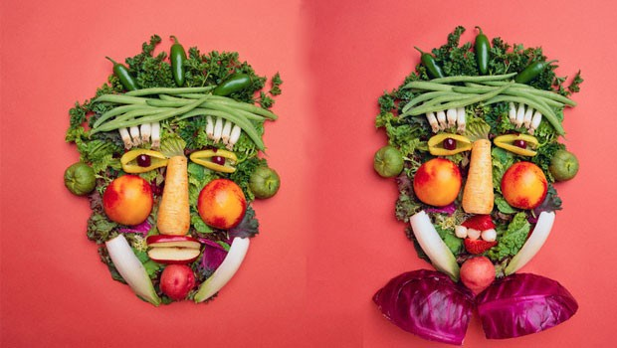

GESİ İLDEM ANAOKULU
